問題 テキスト リスト2-1を参考に、画面の構築を復習しながら段階的に機能を追加していくプログラムを作成してください

設問1 以下の要件を満たすプログラムを作成してください
＜実行イメージ＞
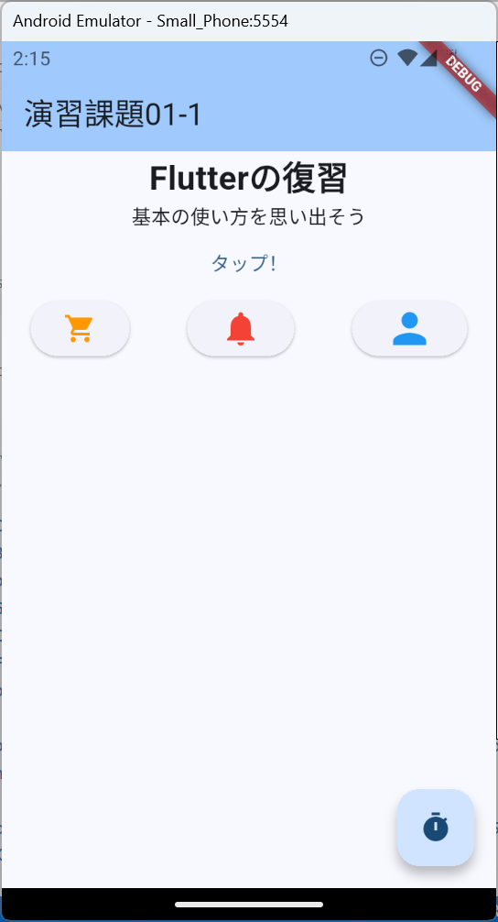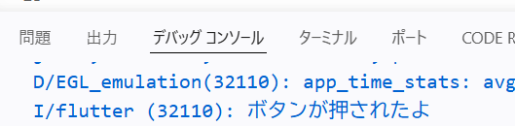
＜要件＞
・ ファイル名： kadai01_1.dart
・ アプリケーションバーに以下の文字列を表示すること
- 表示文字列： 演習課題01-1
・ 画面本体に以下のウィジェットを縦に配置すること
- Text： "Flutterの復習"（フォントサイズ：24.0、太字）
- Text： "基本の使い方を思い出そう"
- TextButton
* 表示文字列： タップ！
* タップ時にコンソールに「ボタンが押されたよ」と出力すること
- Row
* ElevatedButton × 3（横並び）
* 各ボタンのchildにIconを設定し、タップ時にコンソールに出力すること
アイコン1： Icons.shopping_cart → "shopping_cartボタンタップ！！"
アイコン2： Icons.notifications → "notificationsボタンタップ！！"
アイコン3： Icons.person → "personボタンタップ！！"
・ FloatingActionButtonを追加すること
- アイコン： Icons.timer
- タップ時にコンソールに「FloatingActionButtonタップ！！」と出力すること
👉 作成したプログラムを提出してください
設問2 設問1を改良し、以下の要件を満たすプログラムを作成してください
＜実行イメージ＞
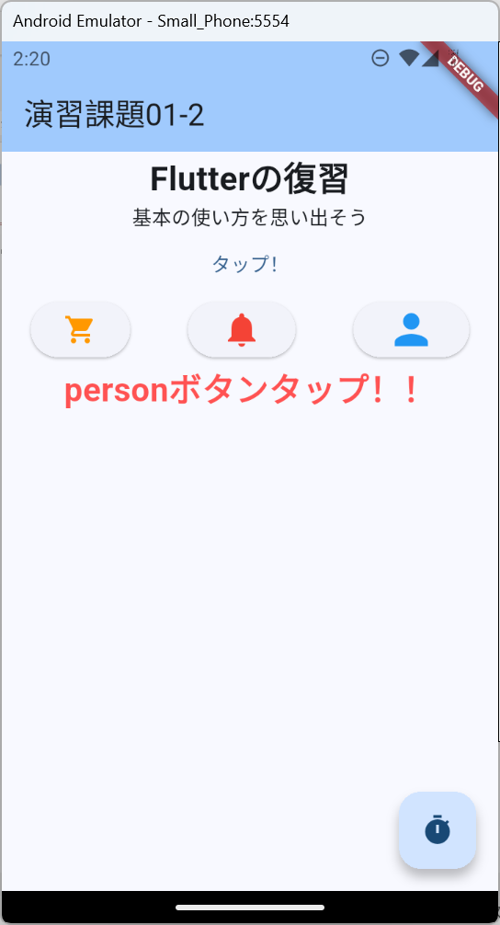

＜要件＞
・ ファイル名： kadai01_2.dart
・ アプリケーションバーの表示文字列： 演習課題01-2
・ 設問1のボタンを押した際の動作を変更すること
- print出力ではなく、setStateを使って画面上にメッセージを表示すること
・ メッセージ表示用のTextウィジェットをColumnの最後に追加すること
・ 各ボタンをタップしたときのメッセージ：
- テキストボタン → 「タップ！！」
- shopping_cartボタン → 「shopping_cartボタンタップ！！」
- notificationsボタン → 「notificationsボタンタップ！！」
- personボタン → 「personボタンタップ！！」
- FloatingActionButton → 「FloatingActionButtonタップ！！」

👉 作成したプログラムを提出してください

設問3 設問2を改良し、以下の要件を満たすプログラムを作成してください
＜実行イメージ＞
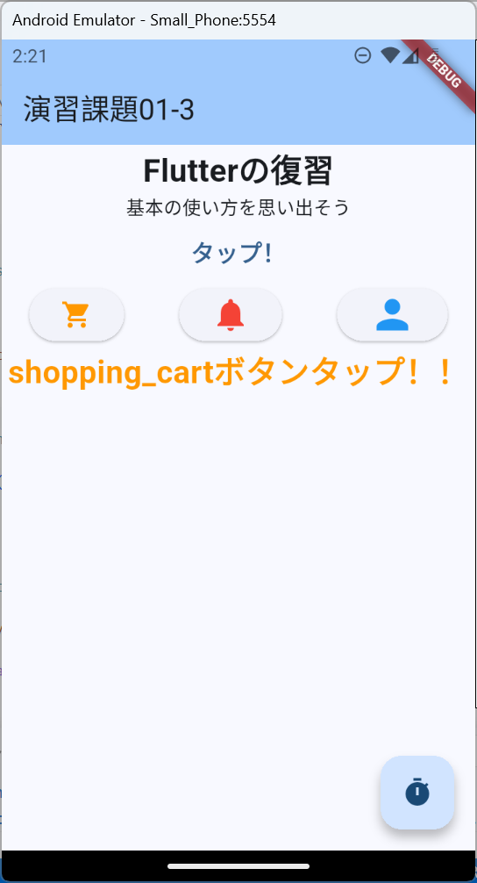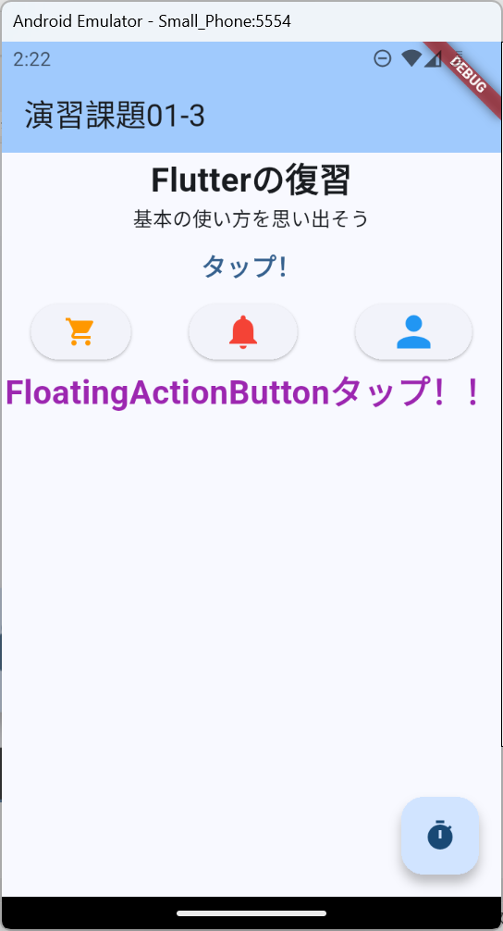

＜要件＞
・ ファイル名： kadai01_3.dart
・ ボタンごとにメッセージの文字色を変えること
- テキストボタン → Colors.brown
- shopping_cartボタン → Colors.pink
- notificationsボタン → Colors.green
- personボタン → Colors.blue
- FloatingActionButton → Colors.purple
・ メッセージとカラーの更新を行う独自メソッドを作成すること
- メソッド名： _putMessage
- 引数： message（String型）、color（Color型）
- メソッド内でsetStateを呼び出し、メッセージと文字色を更新すること
・ テキストボタンのスタイルを設定すること

👉 作成したプログラムを提出してください

設問4 設問3を改良し、以下の要件を満たすプログラムを作成してください
＜実行イメージ＞
初期状態 ハンバーガーメニューを開いた 動物を押した
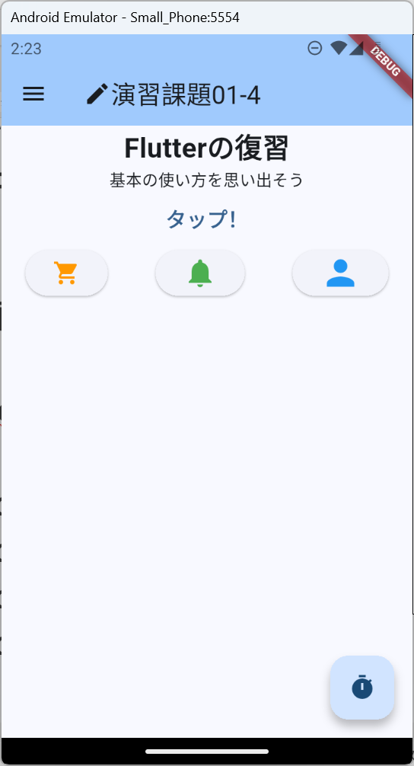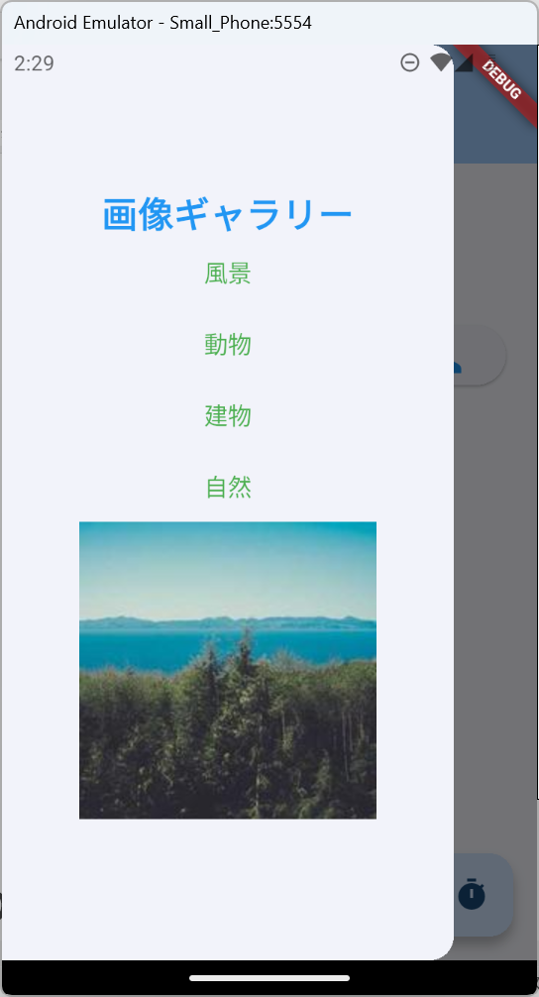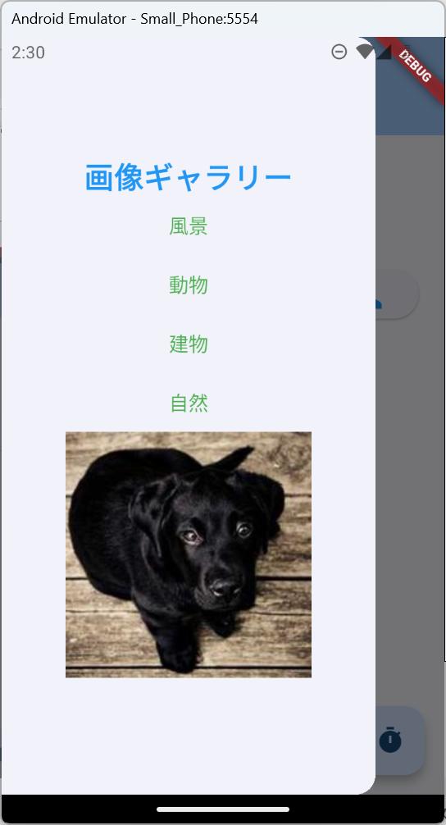
＜要件＞
・ ファイル名： kadai01_4.dart
・ AppBarのtitleをRowに変更し、Icon（Icons.create）とText（'演習課題01-4'）を並べること
・ ScaffoldのdrawerプロパティにDrawerを追加すること
・ Drawer内にColumnウィジェットで以下を縦に並べること
- Text「画像ギャラリー」（色：blue、サイズ：24.0、太字）
- TextButton × 4（名前：風景、動物、建物、自然）
- Image.network（幅：200、高さ：200）
・ TextButtonをタップすると、表示される画像が対応するものに切り替わること
- 各画像のURL：
* 風景： https://picsum.photos/id/10/200/200
* 動物： https://picsum.photos/id/237/200/200
* 建物： https://picsum.photos/id/164/200/200
* 自然： https://picsum.photos/id/15/200/200

＜補足＞
Image.network：URLから画像を読み込んで表示するウィジェット
使用例：
Image.network('https://example.com/image.png', width: 200, height: 200)
👉 作成したプログラムを提出してください

